Тематическое занятие «Загадочный космос» по формированию элементарных математических правил для детей старшей группы.
Первое, что следует рассказать ребенку, изучая космос, это то, что наша земля имеет форму шара. Возьмите глобус и покажите на нем сушу, на которой и находятся горы, реки, леса, пустыни, и синюю поверхность – это все вода – моря и океаны. Прошагайте пальчиками по глобусу под стишок:
Мы по глобусу шагаем,
Пальцы дружно поднимаем.
Перепрыгнули лесок,
На гору забрались,
Оказались в океане –
Вместе покупались.
Пошагали в Антарктиду,
Холодно, замерзли.
Сели все мы на ракету –
В космос улетели (поднимаем ручку вверх).
Расскажите ребенку, что вокруг нас – это космос. Он очень большой. А в космосе есть много планет. Одна из них – наша Земля. Мы повесили ребенку плакат «Планеты Солнечной системы» и рассматривали его.
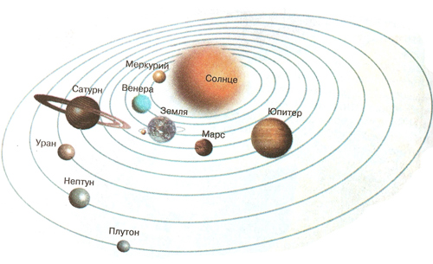

Рассказываем стишок про планеты:
По порядку все планеты
Назовёт любой из нас:
Раз — Меркурий,
Два — Венера,
Три — Земля,
Четыре — Марс.
Пять — Юпитер,
Шесть — Сатурн,
Семь — Уран,
За ним — Нептун.
Он восьмым идёт по счёту.
А за ним уже, потом,
И девятая планета
Под названием Плутон.
Нарисуйте с ребенком планеты: в центре изображаем солнце, циркулем проводим орбиты, по которым вращаются планеты, рисуем на каждой линии планеты, проговаривая, где маленькая планета, где большая. Можно играть с мячами – в центре кладем большой мяч – Солнце. Из ниток делаем орбиты. Сажаем на них мячики разного размера. Катаем их по орбитам. Малыш тоже может быть планетой – бегать по своей орбите – так запоминаем названия планет.
Еще в космосе находятся звезды – огненные шары.
День и ночь. Расскажите малышу, почему бывает день и ночь. Говорим о том, что Земля вращается вокруг своей оси – показываем как. Светим фонариком на одну часть глобуса – в этой части земли сейчас день, а на противоположной – ночь.
Зима и лето. Теперь будем двигать глобус вокруг “солнца” и наблюдать, что произойдет с освещением. Из-за того, что солнышко по-разному освещает поверхность Земли, происходит смена времен года. Если в Северном полушарии лето, то в Южном, наоборот, зима.

1 задание. Делаем аппликацию на тему «Космос».
Луна. Из пластилина катаем шар, на котором карандашом делаем вмятины – кратеры. Крышку залепили пластилином – получилась летающая тарелка, на которую сажаем инопланетян.
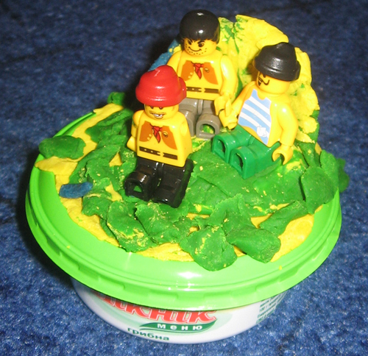
2 задание. Из пластилина делаем комету – хвост из спагетти.
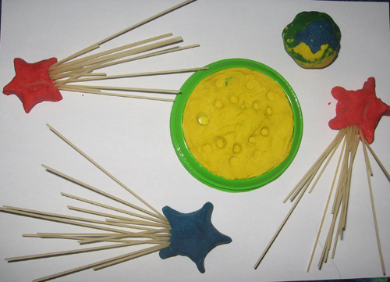

3 задание. Говорим о созвездиях. Клеим звездочки в хаотичном порядке, соединяем фломастером их в созвездие. Прикрепляли на картинки пластилиновые звезды.
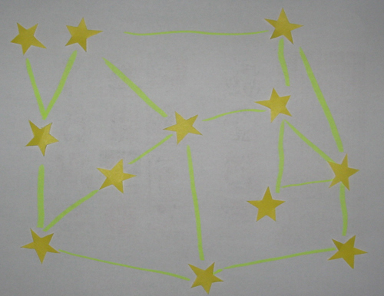
4 задание. Игра с метеоритами. Рисуем на листе кратеры, в которых делаем надрезы. К ним делаем метеориты. Задача – подобрать к каждому кратеру свой метеорит по количеству точек на нем. Сажаем их в воронки
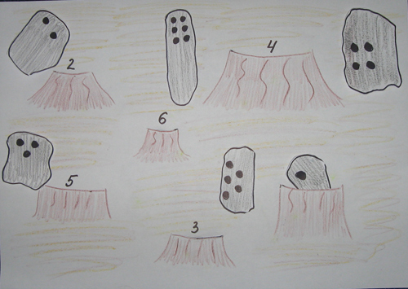

5 задание. Корабль. На ракету с разноцветными квадратами нужно поставить кубики так, чтобы его верхняя и боковая грани были такого же цвета.
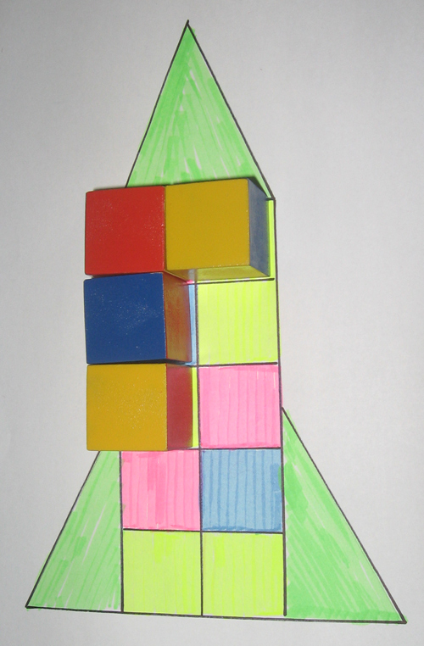
6 задание. Игра «Летящая комета». Возьмите воздушный шар, прикрепите к нему скотчем трубочку от сока или коктейля. Вденьте в трубочку нитку, а края прикрепите в разных частях комнаты, желательно под наклоном. Пускаем шарик – он «летит» в другой конец по ниточке. У ребенка будет масса восторга!

7 задание. Делаем ракету своими руками из картонной трубочки и цветной бумаги:
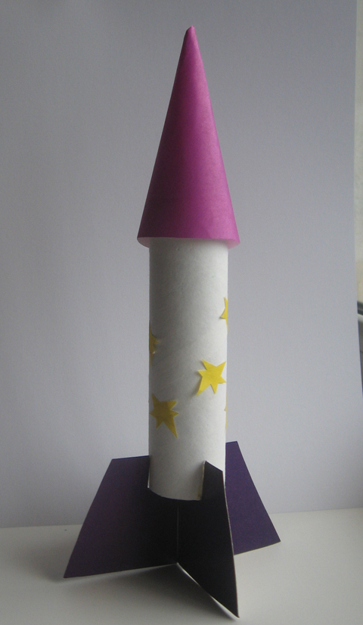

8 задание. Выкладываем картинки из счетных палочек:
